ИНФОРМАЦИЯ ЗА ПЪТНИ ТАКСИ В ТУРЦИЯ
(OGS - HGS)

Сайт на „Главна дирекция „Пътища“ (KGM) – на английски език
https://www.kgm.gov.tr/Sayfalar/KGM/SiteEng/Root/MainPageEnglish.aspx
В секция TOP LINKS в дясната част на сайта в подсекциите има подробна информация на английски език за системата за отчитане на пътните такси:
- Toll Highways & Bridges – информация за цените за преминаване през заплатени участъци от магистрали и мостове в Турция, в зависимост от класа на превозното средство. Добре е да се прави проверка и турскоезичната версия на сайта - https://www.kgm.gov.tr/Sayfalar/KGM/SiteTr/Otoyollar/UcretlerYeni.aspx;
- OGS(AUTO-PASS SYSTEM with active label) – подробна информация за определяне на класа на превозното средство, изискванията и работата на системата за АВТОМАТИЧНО преминаване – OGS – отнася се до превозни средства, регистрирани в тази система и притежаващи специален уред за автоматично отчитане. Общата информация е валидна и за системата HGS. В края е посочен текст – „Vehicles with foreign licence plates have to register to OGS/HGS and have sufficient amount of credit in their accounts to pass. This 15 days rule for paying normal toll fee is not valid for the vehicles with foreign licence plates.“;
- HGS(FAST-PASS SYSTEM with passive label) – почти същата информация като горната подсекция, но отнасяща се до системата за БЪРЗО преминаване – HGS – отнася се до превозни средства, закупили HGS карта или стикер на входен пункт за платена магистрала. В края е посочен текст: „Vehicles with foreign licence plates have to register to OGS/HGS and have sufficient amount of credit in their accounts to pass. This 15 days rule for paying normal toll fee is not valid for the vehicles with foreign licence plates.“.

ИЗКЛЮЧИТЕЛНО ВАЖНО!
За автомобили с чуждестранна регистрация не важи периодът от 15 дни за закупуване и зареждане на стикер или карта HGS! При преминаване без карта/стикер или с недостатъчно средства по сметката се налага автоматично глоба в размер на 5 пъти таксата за преминаване за съответния участък! С цел избягване на налагане на глоби за преминаване през магистрали и мостове при липса на регистрация и уред за OGS или карта/стикер за HGS, както и при недостатъчно средства по сметката, важно е водачите на превозни средства да закупят на входните пунктове карта или стикер за HGS, като се уверят, че по сметката са внесени достатъчно средства за преминаване в двете посоки, като изрично се упомене освен номера на камиона и номера на ремаркето (в случай, когато има ремарке)!
- TOLLWAY PASS VIOLATION QUERY – тази подсекция прехвърля към адрес https://webihlaltakip.kgm.gov.tr/WebIhlalSorgulama/Sayfalar/Sorgulama на който може да се направи проверка за наложени глоби по регистрационния номер на превозното средство (сайтът е само на турски език). За съжаление не се отваря от България, с каквито данни разполагаме към момента. След проведени разговори с KGM беше уточнено, че се работи по отстраняването на този проблем, но за момента няма яснота кога ще бъде намерено решение. Възможно е сайтът да бъде достъпен чрез използването на специализирани VPN приложения или прокси сървъри в Турция, но за момента подобен вариант не е тестван. Възможно е оказването на съдействие за осъществяване на такива проверки от дипломатическите мисии в Турция, при отправяне на запитване с посочен регистрационен номер на превозното средство и при наличие на административен капацитет – разбираемо е, че мисиите не разполагат с капацитет да правят стотици проверки ежедневно. За проверка за наложени глоби е необходимо да бъде въведен номерът на превозното средство и контролният код, посочен в полето под регистрационния номер.

Онлайн зареждане на HGS карта/стикер
https://hgs.epttavm.com/ - сайтът е само на турски език
Към момента за използване на пълната функционалност на сайта е необходимо да бъде направена регистрация, но това е възможно единствено с турски документ за самоличност – не е предвидена опция за регистрация с паспорт на чуждестранен гражданин (водят се разговори за промяна на възможностите за регистрация).
Без регистрация могат да бъдат предприети действия за онлайн зареждане на вече съществуващ HGS карта/стикер по регистрационен номер на превозното средство (закупен на входните пунктове на магистрали/мостове и регистриран със съответния регистрационен номер на превозно средство + ремарке ако има такова), като се посочва някой от двата линка:
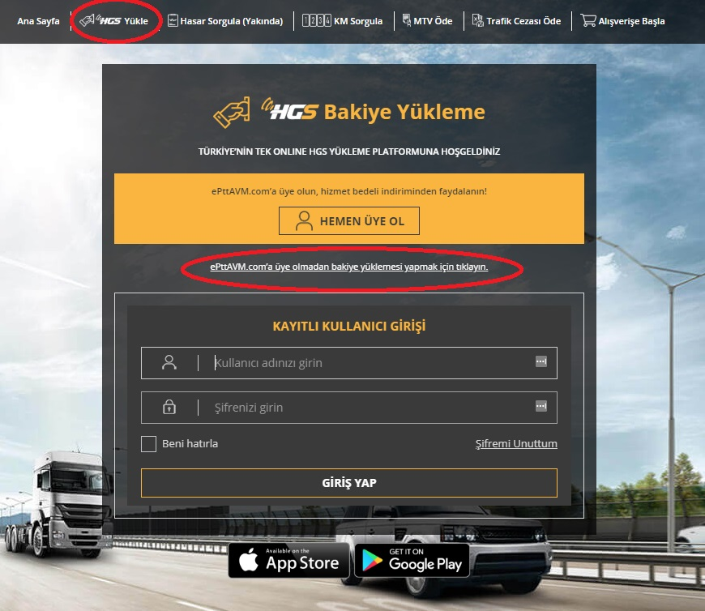
Посочва се някоя от възможностите – регистрационен номер на превозното средство (изписва се без интервали на латиница с главни букви и цифри), номер на паспорт за български граждани (с паспорта, с който е регистриран при закупуването HGS стикера/картата) или номер на HGS карта/стикер (изписан на самата карта, стикер или втория отрязък от стикера под баркода), след което се натиска бутон SORGULA:
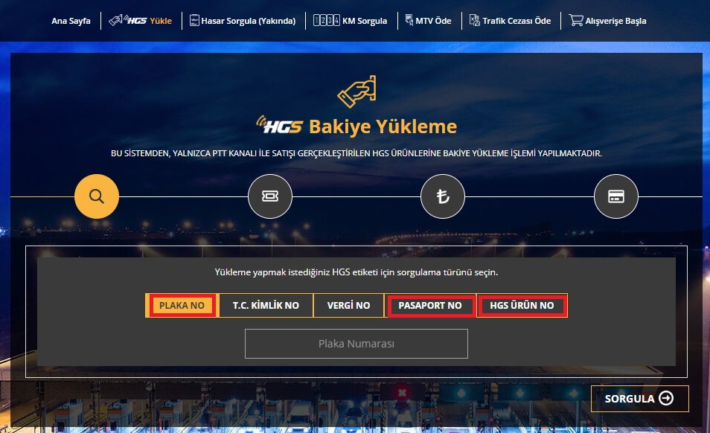
На появилия се прозорец са посочени номерът на HGS карта/стикер, регистрационният номер на превозното средство и кой клас е, но не може да бъде направена справка за наличните средства по сметката (това е възможно единствено за регистрирани потребители с турска лична карта). Натиска се бутон İLERİ:
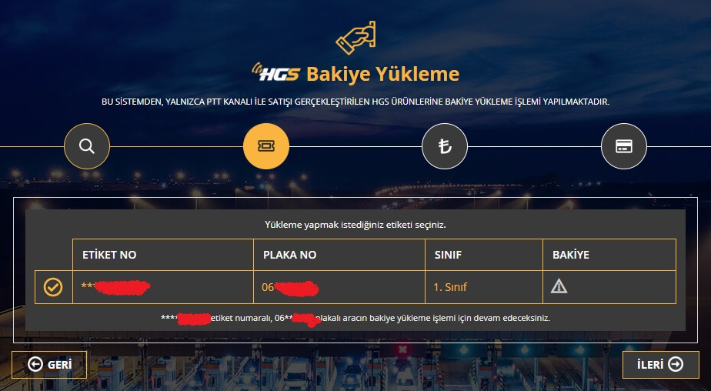
Дава се възможност за избор за внасяне на средства с кредитна карта или с банков превод. Натиска се бутон İLERİ:
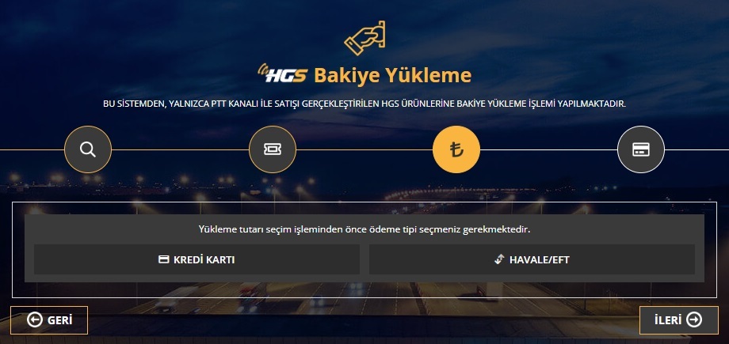
За плащания с банков превод единствените опции са с използване на турски банки. За опцията с кредитна карта би трябвало да е възможно заплащане от чужбина, но не е тестван подобен вариант. Избира се опция „кредитна карта“ и се натиска бутон İLERİ:
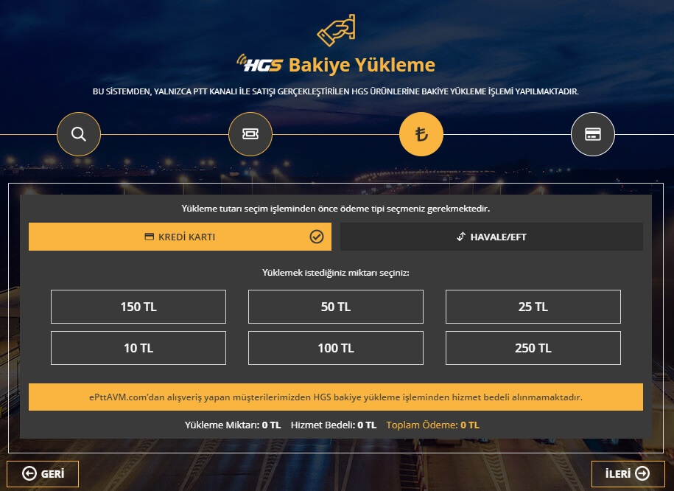
От предоставените възможности се избира сума, която желаете да заредите в HGS картата/стикера и натискате бутон İLERİ, след което се появяват полетата за попълване на данните от кредитната карта. Заплащането се осъществява с натискане на бутон ÖDEME YAP, като се посочва и електронна поща за получаване на фактура. В зависимост от сумата се дължи и такса за трансфер:
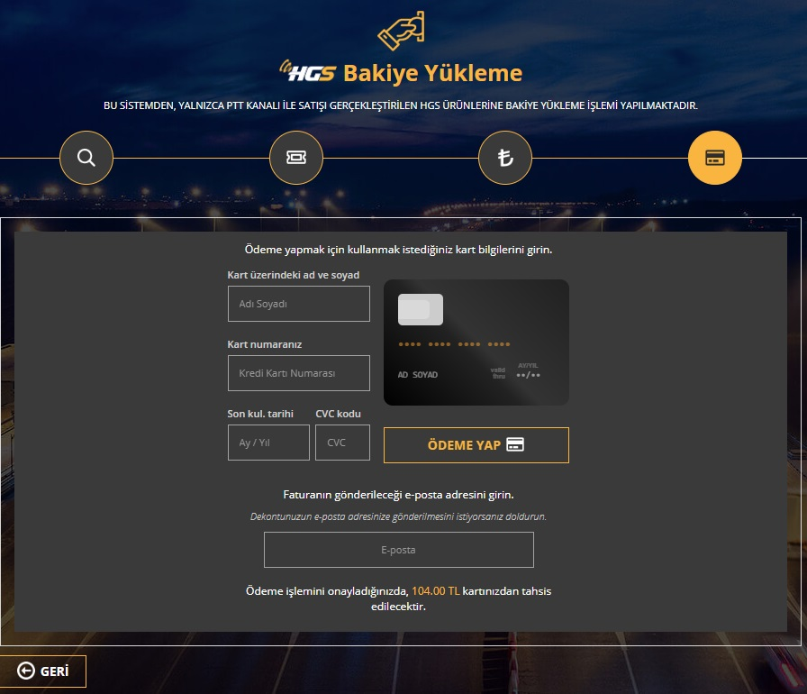
- За проверка на дължими такси и глоби за преминаване през Северната магистрала в Истанбул и моста „Явуз Султан Селим“ (т. нар. трети мост) може да се направи справка на адрес https://www.ysskoprusuveotoyolu.com.tr/EN/illegal-pass-query-and-online-payment
ВАЖНО!
Предприетите от турските власти действия по събиране на глоби са свързани с разпоредбите на Закон № 6001 за Главна дирекция „Пътища“ - https://www.resmigazete.gov.tr/eskiler/2010/07/20100713-1.htm и направените промени с брой № 30431/25.05.2018 г. на Официален вестник https://www.resmigazete.gov.tr/eskiler/2018/05/20180525-18.htm - чл. 18 и 19 се въвеждат промени в чл. 30, ал. 7 от Закон № 6001 и за преминаването на превозни средства без наличието на OGS – HGS устройства/карта/стикер, както и при недостатъчно средства по сметката на регистрирани OGS – HGS устройства/карта/стикер, се налага автоматично глоба в размер 5 пъти на цената за преминаване през съответния участък! Следва да се има предвид, че системата OGS се поддържа от турската компания “Aselsan” съвместно с няколко турски банки, а системата HGS се поддържа от Пощенска служба на Турция. Двете компании подават информация от системите на граничните власти при осъществяване на проверките на изход от Турция.
За превозни средства с чуждестранни регистрационни номера НЕ ВАЖИ посоченият срок от 15 дни, в рамките на които могат да бъдат закупени карти/стикери или да бъдат заредени вече съществуващи!
В тази връзка всички засечени от системите преминавания, от въвеждането им в експлоатация през 2012-2013 г., подават информация на граничните власти и при напускане на Турция се прави проверка по регистрационния номер на превозното средство. При констатирани стари нарушения, за които са дължими такси, превозното средство не може да напусне страната докато не бъдат заплатени дължимите суми. Проверка за дължими суми може да се направи на адрес https://webihlaltakip.kgm.gov.tr/WebIhlalSorgulama/Sayfalar/Sorgulama, но за момента само от територията на Турция. На този адрес на Турските пощи също може да се прави проверка за дължими суми за преминаване по автомагистрали и мостове https://hgsmusteri.ptt.gov.tr/hgs.jsf#violation, като би следвало да се отваря от България.
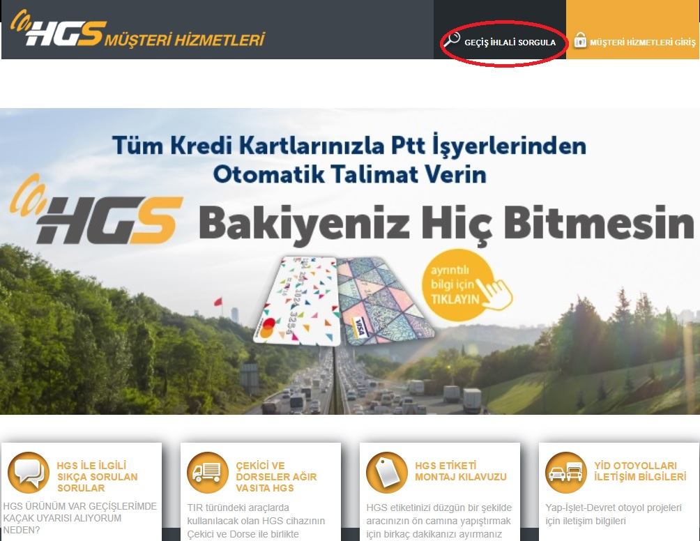
Сайтът е само на турски език и трябва да бъде избрана секция „GEÇİŞ İHLALİ SORGULA“, а след това въведен регистрационният номер без интервали и на латиница с главни букви. За пълно използване на функционалностите на сайта също е необходим документ за самоличност от Република Турция и регистрация.
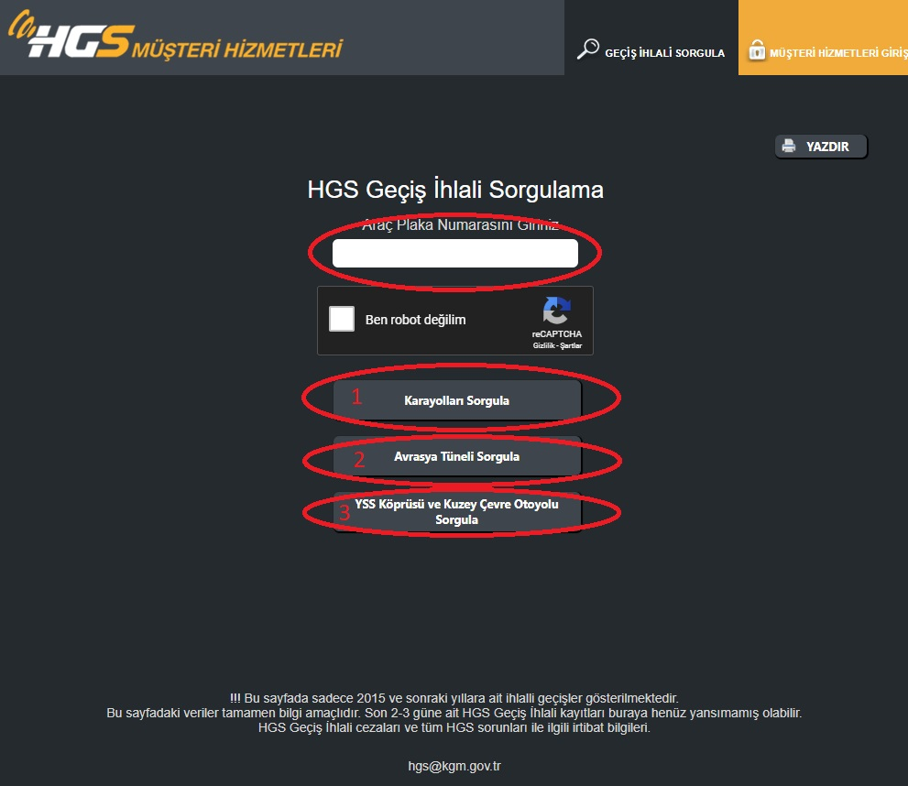
В посоченото поле се въвежда регистрационния номер и след отбелязване на полето за верифициране, че формата не се попълва от автоматизирана система, се натискат съответните бутони, в зависимост за кои участъци се прави проверка – 1. За преминаване по автомагистрали в Турция; 2. За преминаване през тунел „Евразия“ в Истанбул и 3. За преминаване по т. нар. трети мост – „Явуз Султан Селим“ и Северния околовръстен път в Истанбул. Проверката, както и онлайн заплащане, могат да бъдат направени и на адрес https://www.ysskoprusuveotoyolu.com.tr/EN/illegal-pass-query-and-online-payment
Важно уточнение е, че данните обхващат периода от 2015 г. насам, като са възможни и несъответствия с реално регистрираните преминавания. Също така направени преминавания през последните 2-3 дни е възможно да не са все още отчетени от системата и да не излязат при проверка.
Препоръчва се на превозвачите и пътуващите до Турция при влизане в страната и пътуване по автомагистрала, както и пресичане на мостове, за които са предвидени такси, преди вход на магистрала да закупуват HGS карта/стикер и да зареждат достатъчно средства по сметката за покриване на таксите за отиване и връщане, с цел избягването на налагане на глоби за незаконно преминаване! Оплаквания за неправомерно наложени глоби могат да бъдат подавани към Генерална дирекция „Пътища“ на мейли info@kgm.gov.tr и hgs@kgm.gov.tr на английски или турски език!
Оплаквания могат да се подават и от турскоезичната версия на сайта https://www.kgm.gov.tr/Sayfalar/KGM/SiteTr/Root/default.aspx
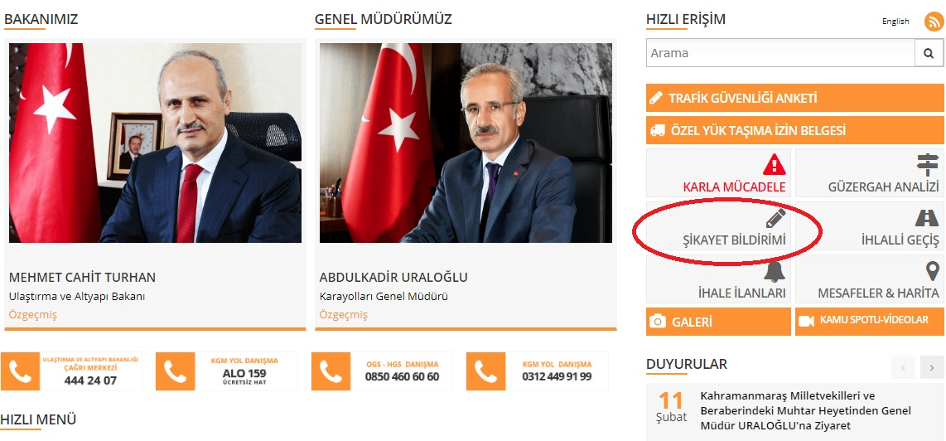
От двете опции се избира съответно за физически или юридически лица:
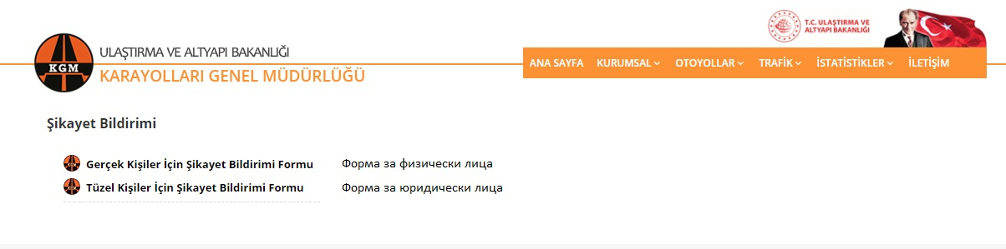
Изисква се въвеждане на номер на лична карта на турски гражданин и е възможно да има проблем с регистрирането на оплакване с номер на паспорт. Номерата на турските лични карти са 11 цифрени и е възможно да бъде приет сигнал с въвеждане на необходимия брой 0 преди номер на паспорт за чуждестранен гражданин, но подобна опция не е тествана!
За проверка за наложени глоби за нарушения по пътищата в Турция може да се отвори адрес https://ivd.gib.gov.tr/tvd_side/main.jsp?token=d1078f5e3dc646b78d5d4e5842f21e97feb48d366bc7617458b6679dec12675154a01fccc42292bb04d926bc259dbc75e39dd8e202535fd70a7098396c74a6f7 – би трябвало да се отваря от територията на България, но ако е необходимо може да се пробва отваряне от територията на Турция или чрез VPN/Proxy server.
Отворилият се прозорец
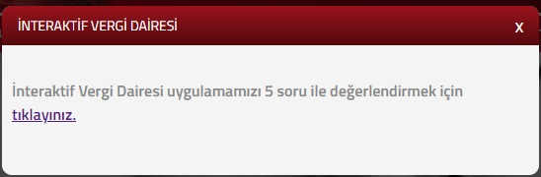
се затваря и се избира следната секция
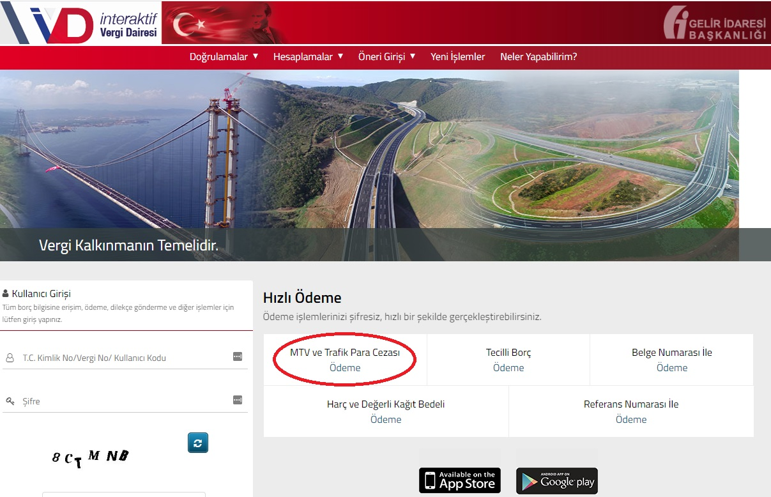
На отворилия се прозорец се отбелязва на посоченото място (отнася се до регистрационни номера на чуждестранни автомобили) и се въвежда регистрационният номер на превозното средство в полето „Plaka“ и посоченият код за сигурност в полето „Güvenlik Kodu“ (сменя се при всяко отваряне на страницата), след което се натиска бутон „Sorgula“. При наличие на пътни глоби се предоставя информация за дължимата стойност и възможности за заплащане на глобата по банков път или с кредитна карта:
